株式会社WITHSTARS

報道関係者各位 2019年8月6日

日本・韓国を拠点に大活躍中の韓国アーティストジェジュンの料理本写真集が発売されることになりました。
JAEJOONG'S ROMANTIC RECIPES Vol.2
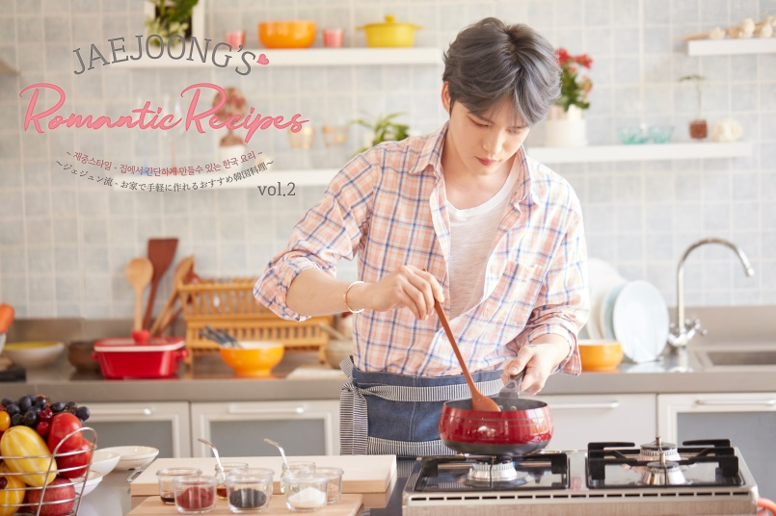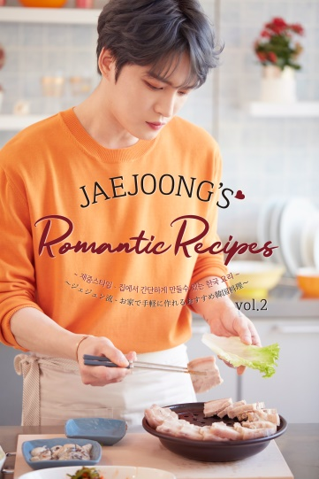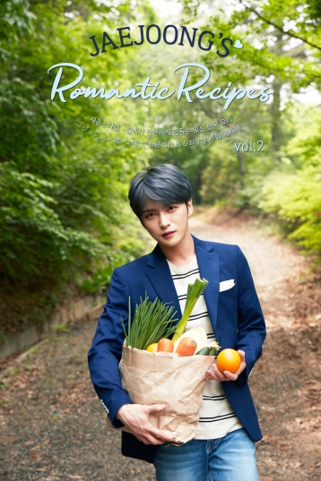
JAEJOONG'S ROMANTIC RECIPESは 2018年、「JAEJOONG'S ROMANTIC RECIPES ～愛をこめてステキな貴方をおもてなしする料理～」を タイトルとして、ジェジュンさん、初の料理本写真集（フランス料理レシピ）が出版されました。今回は大好評頂いた、JAEJOONG'S ROMANTIC RECIPES Vol.2として「JAEJOONG`S ROMANTIC RECIPES Vol 2. ~사랑과 행복이 가득한 재중 스타일 한국요리♡~~愛と幸せが満ち溢れた ジェジュン流 韓国料理♡~」が 2019年8月7日（水）に発売することとなりました♪
第2弾はジェジュンさんの母国、韓国の料理本写真集となっており、ご本人の料理する姿やイメージカット等、盛り沢山な本の内容となっております。
また、DVDには実際にお料理している姿・リラックスしている姿・インタビュー等が収録されており、本を見ながら一緒にレシピ等も楽しんでいただける映像内容が入っております。

詳細
・発売日：2019年8月7日（水）
・タイトル：JAEJOONG'S ROMANTIC RECIPES Vol.2
・サブタイトル：〜愛と幸せに満ちたジェジュンスタイル韓国料理♡〜~사랑과 행복이 가득한 재중 스타일 한국요리♡~
・料理本写真集：約130ページ「ジェジュン料理姿・料理メニュー・イメージカット」
※日本語・韓国語(同時掲載本)
・DVD：「ジェジュン料理姿・イメージカット・インタビュー」（ 字幕：日本語・韓国語）
・価格：９，０００円（税別）
・発売元：株式会社WITHSTARS
・販売サイト：http://supercart.jp/

本件に関するお問合せは下記までお願い致します。
k株式会社 担当：金城
http://supercart.jp/ E-mail: m.kaneshiro75@gmail.com

